在项目管理中，“整合”兼具统一、合并、连接和一体化的性质，对完成项目、成功管理[干系人](https://baike.baidu.com/item/%E5%B9%B2%E7%B3%BB%E4%BA%BA/11060947)期望和满足项目要求，都至关重要。项目整合管理包括选择资源分配方案、平衡相互竞争的目标和方案，以及管理项目管理知识领域之间的依赖关系。

项目整合管理包括了6个过程

1）制定[项目章程](https://baike.baidu.com/item/%E9%A1%B9%E7%9B%AE%E7%AB%A0%E7%A8%8B/10506315)

2）制定[项目管理计划](https://baike.baidu.com/item/%E9%A1%B9%E7%9B%AE%E7%AE%A1%E7%90%86%E8%AE%A1%E5%88%92/2256113)

3）指导与管理[项目工作](https://baike.baidu.com/item/%E9%A1%B9%E7%9B%AE%E6%89%A7%E8%A1%8C/2326668)

4）监控项目工作

5）实施整体变更控制

6）结束项目或阶段

1. **制定项目章程**
2. 项目章程由发起人发布，正式批准项目成立，并授权项目经理只用组织资源开展项目。它记录了关于项目和项目预期交付的产品、服务或成果的高层级信息。项目章程的批准，标志着项目的正式启动，项目经理的正式授权。尽早确认并任命项目经理，最好在制定章程时任命，最迟必须在规划开始前任命。
3. 制定项目章程的输入：商业文件（包括商业论证和收益管理计划）、协议、事业环境因素、组织过程资产、基本上是所有过程的输入。
4. 制定项目章程的工具与技术：专家判断、数据收集、人际关系与团队技能。。
5. 制定项目章程的输出：项目章程。
6. **制定**[**项目管理计划**](https://baike.baidu.com/item/%E9%A1%B9%E7%9B%AE%E7%AE%A1%E7%90%86%E8%AE%A1%E5%88%92/2256113)
7. 定义、准备和协调所有子计划，并把它们整合为一份综合项目管理计划。属于规划过程组。
8. 制定项目管理计划的输入：“其他过程的输出”。
9. 制定项目管理计划的工具：数据收集。
10. 制定项目管理计划的输出：项目管理计划。
11. **指导与管理项目工作**
12. 为实现项目目标而领导和执行项目管理计划中所确定的工作，并实施已批准的变更。属于执行过程组。
13. 指导与管理项目工作的输入：批准的变更请求。
14. 指导与管理项目工作的工具：项目管理信息系统（PMIS）。
15. 指导与管理项目工作的输出：可交付成果、工作绩效数据（work performance data）、问题日志、变更请求。
16. **监控项目工作**
17. 跟踪、审查和报告项目进展，以实现项目管理计划中确定的绩效目标。属于监控过程组。
18. 监控项目工作的输入：工作绩效信息。
19. 监控项目工作的工具：数据分析。
20. 监控项目工作的输出：工作绩效报告 （work performance reports）、变更请求。
21. **实施整体变更控制**
22. 审查所有变更请求，批准或否决变更，并管理对可交付成果、项目文件和项目管理计划的变更，并对变更处理结果进行沟通的过程。
23. 配置管理系统：包含在配置管理计划中，由一系列正式的书面程序组成，用于对工作提供技术和管理方面的指导与监督。
24. 变更控制委员会（CCB：Change Control Board）。
25. 变更控制系统：（Change Control System）。
26. 变更的批准权限。
27. **结束项目或阶段**
28. 完结所有项目管理过程组的所有活动，正式结束项目或项目阶段。属于收尾过程组。
29. 结束项目或阶段的输入：项目章程、项目管理计划、商业文件、验收的可交付成果。
30. 结束项目或阶段的工具：会议。
31. 结束项目或阶段的输出：最终产品、服务或成果移交、最终报告。
32. 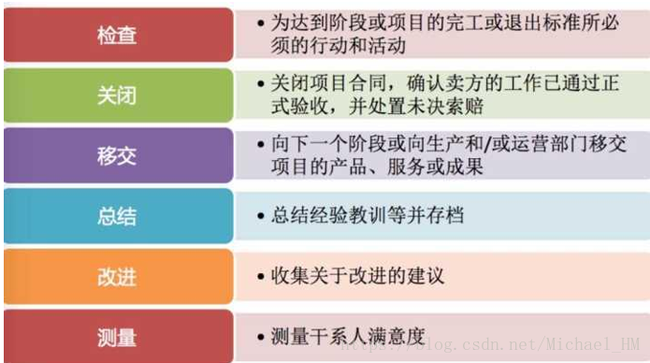行政收尾活动

